新 书 推 荐
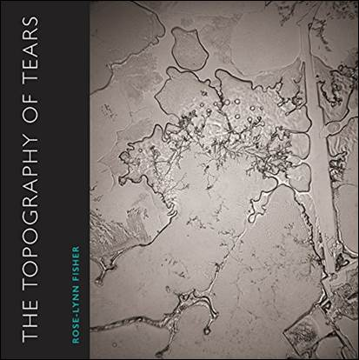
中文书名：《眼泪地形图》
英文书名：TOPOGRAPHY OF TEARS
作 者：Rose-Lynn Fisher
出 版 社：Bellevue Literary Press
代理公司：Trident/ANA/Nina Yang
页 数：128页
出版时间：2017年5月
代理地区：中国大陆、台湾
审读资料：电子稿
类 型：艺术设计

- 《眼泪的地形图》（THE TOPOGRAPHY OF TEARS）目前位居亚马逊同类作品排行榜首位。


内容简介：

这本融合了艺术与科学的作品已经触动了全世界的神经。《眼泪的地形图》（THE TOPOGRAPHY OF TEARS）是一部研究人类眼泪的摄影集，它利用了神奇的蔡司显微镜和显微数码照相机拍摄了费雪和其他人的眼泪。每张照片对应一种情绪或者情境，从悲伤、欢笑到切洋葱和奉承时的眼泪，图形化了我们的内部情感，我们可以通过图像追踪自己的记忆。

该专案由《哈珀斯》（Harper’s）杂志公开发表，接着《史密尼森》（Smithsonian）线上杂志也进行了报道。经过LifeBuzz网站的大肆宣传，它瞬间闻名全球。很快，《纽约客》（The New Yorker）和《连线》（Wired）及其他数十家报刊杂志也对《眼泪的地形图》进行了专题报道。IFuckingLoveScience通过其Facebook网页发布了该专案的信息，并获得了50万次转载。许多国际知名美术馆展出过相关照片，法国高级女装品牌Darquer受其启发设计出 尚蒂伊蕾丝。尽管备受媒体关注，却只有18张照片已通过网络公开，目前尚有80多张照片从未刊出。事实上，在准备这部作品最终发布的同时，萝丝-林恩一直接受NRP等电视或广播节目的采访。采访媒体清单请查阅萝丝-林恩的网站。

切洋葱时的眼泪和幸福的眼泪不同吗？屡获殊荣的摄影师用玻璃载片收集了她以及其他男人、女人和孩子们在悲伤、痛苦、感激和喜悦时释放出的眼泪，然后通过光学显微镜和相机拍摄成照片。这些黑白照片呈现了复现图形的美和令人回味的晶体影像。配以诗意的注解，神秘的眼泪变成一幅映射我们情感生活结构与壮丽的图集。

萝丝-林恩·费雪（Rose-Lynn Fisher）的《眼泪的地形图》（Topography of Tears）已经登陆英国；除一些已经刊出的博客和文章外（《电讯报》（The Telegraph）、《卫报》（The Guardian）等）萝丝-林恩于今夏造访英国，她获邀出席了在伦敦大学高级研究学院举行的名为“身体琐事：艺术材料/美学/伦理的人类生物质能”的研讨会。她接受了英国摄影杂志B&W2016年秋季专访及由业界领先的设计及建筑公司Balmond Studio创建的双月刊杂志TiP的采访。

作者简介：

萝丝-林恩·费雪（Rose-Lynn Fisher）：艺术家，著有荣获国际摄影奖的《蜜蜂》（Bee）和《眼泪地形图》（The Topography of Tears）。她的摄影作品曾在世界各地的美术馆、活动及博物馆中展出，《奥兹医生秀》（Dr. Oz Show）、NPR、《史密尼森》（Smithsonian）、《哈珀斯》（Harper’s）、《纽约客》（New Yorker）、《时代》（Time）、《连线》（Wired）、《读者文摘》（Reader’s Digest）、《发现》（Discover）、Brain Pickings网站等媒体都对她进行过专题报道。萝丝拥有奥蒂斯艺术学院（Otis Art Institute）颁发的美术学士学位，目前定居于洛杉矶。

媒体评价：

“摄影师萝丝-林恩·费雪（Rose-Lynn Fisher）通过《眼泪地形图》（The Topography of Tears）带我们一窥语言之外另一个展现悲伤、渴望、自豪、沮丧和快乐的地方。”
----《波士顿邮报》（Boston Globe）

“费雪的摄影作品让我感觉好似透过飞机舷窗俯瞰下方的风景一般。”
----Studio 360

“生动地描绘了我们情感生活的微观与宏观，通过一种美丽的方式融合了科学与艺术。”
----Refinery29网站

谢谢您的阅读！
请将回馈信息发至：
杨娜（Nina Yang)
安德鲁·纳伯格联合国际有限公司北京代表处
北京市海淀区中关村大街甲59号中国人民大学文化大厦1705室，100872
电 话：010-82449260
传 真：010-82504200
Email: Nina@nurnberg.com.cn
网 址: http://www.nurnberg.com.cn
新浪微博：http://weibo.com/nurnberg
豆瓣小站：http://site.douban.com/110577/
微信订阅号：安德鲁书讯


